Қысқа мерзімді жоспар

Ұзақ мерзімді жоспардың тарауы: |  | Мектеп: В.Терешкова атындағы № 93 жалпы білім беретін мектебі
Күні: |  | Мұғалімнің аты-жөні: Б.М.Келдебекова
Сынып: 4 |  | Қатысқандар: | Қатыспағандар:
Сабақтың тақырыбы | Кегл-ринг.
Осы сабақта қол жеткізілетін оқу мақсаттары (оқу бағдарламасына сілтеме) | 4.5.1.2 ультрадыбыс датчигін қолдану.
Сабақтың мақсаты | Барлығы:Ультрадыбыс датчигін қолдану арқылы кегль-ринг жобасын құруды білу.  Көпшілігі:Ультрадыбыс датчигін қолдану арқылы кегль-ринг жобасын құруды түсіну.  Кейбірі: Ультрадыбыс датчигін қолдану арқылы кегль-ринг жобасын қолдану.
Бағалау критерийі | - Ультрадыбыс датчигін қолдану арқылы кегль-ринг жобасын құруды біледі.  - Ультрадыбыс датчигін қолдану арқылы кегль-ринг жобасын түсінеді.  - Ультрадыбыс датчигін қолдану арқылы кегль-ринг жобасында қолданады.
Ойлау дағдыларының критерийлері | Білу, түсіну, қолдану
Тілдік мақсаттар | Лексика және терминология:  Ультрадыбыс-ультразвук-ultrasonic,  түс- цвет-color,  датчик-датчик-sensor,  кегель-ринг-кегль-ринг.
Құндылықтарға баулу | Ынтымақтастықты дамыту  Мамандық таңдағанда жаупкершілікті түсіндіру.  Мәдени мұраны сақтауға тәрбиелеу.
Пәнаралық байланыс | Робототехника, физика
Алдыңғы білім | Түс датчигін қолдану арқылы Кегль-ринг жобасын құра алады.

Сабақ барысы
Сабақтың жоспарланған кезеңдері | Сабақтағы жоспарланған жаттығу  Түрлері |  |  | Ресурстар
Сабақтың басы  5 минут | Ұйымдастыру кезеңі:  Сәлемдесу. Оқушылардың сабаққа дайындығын тексеру. Оқушылардың назарын сабаққа аудару.  1,2,3 санау арқылы оқушыларды топтарға біріктіру.  1-топ «Бағдарлама»  2-топ «Робот»  Үй тапсырмасын пысықтау: «Миға шабул» әдісі  - Кегль-ринг дегеніміз не?  - Кегль-ринг жарысы не үшін қажет?  - Кегль-ринг жарысының қандай шарттарын білесің?  - Кегльдер дегеніміз не?  - Кегль ретінде нені пайдалануға болады?  - Рингтің талаптары қандай?  - Түс датчигінің Кегль-ринг жобасындағы рөлі қандай? |  |  | Сұрақ-жауап  1,2,3 санау.  
Сабақтың ортасы  20 минут  5 минут  5 минут | «Кегль-ринг» жобасын жасау, түсіндіру.  Әрі қарай топтар деңгеймен берілген тапсырмаларды орындайды.  А деңгейі  Тапсырма:Робот рингтің дәл ортасында тұрып, кегльдерді байқағанша сағат тілінің бағытымен айнала бастауы керек.  В деңгейі  Тапсырма:Кегльдердің бағытымен қозғала отырып, оларды шеңберден итеріп шығаруы қажет.  С деңгейі  Тақырып:Өрістің қара шекарасын байқаған соң, робот бастапқы орынға оралуы тиіс.  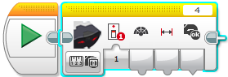  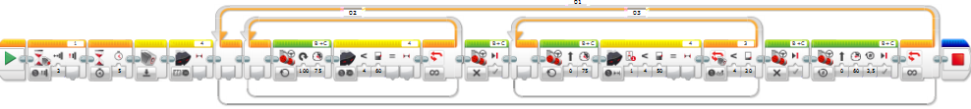  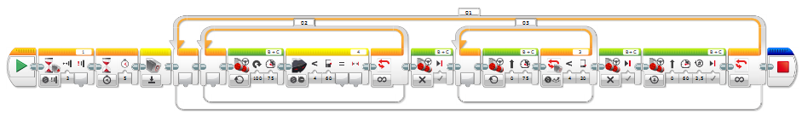  Дискриптор:  - Ультрадыбыс датчигін қолдану арқылы кегль-ринг жобасын құруды біледі, түсінеді.  - Ультрадыбыс датчигі арқылы кегль-ринг жобасында қолданады.  Бағалау: Оқушылармен бірлесе отырып смайлыктермен бағалау.  Қорытындылау.  «Суреттер сөйлейді?» әдісі  Оқушыларға бөлім бойынша робот құрамдас бөліктерінің суреттері беріледі. Берілген суреттердің аты мен қызметін жылдам айту және жазу. Орындалу уақыты – 1 минут.  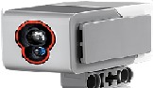  1.Түс датчигі - түстерді сұрыптайды – қара, көк, сары, қызыл, жасыл, ақ және қоңыр.  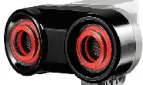  2.Ультрадыбыс датчигі – дыбыс толқындарын жіберіп, қайта келген сигналдарды оқитын және нысандарды тауып, оларға дейінгі арақашықтықты есептейтін құрылғы.  3.Жанасу датчигі – басу, жіберу, шертпе.  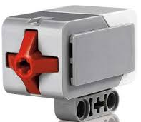  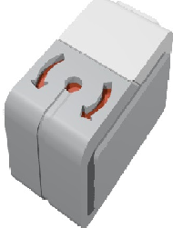  4.Гироскопиялық датчик – бұрыштардың ауытқуын анықтайды. |  |  | Интербелсенді тақта  https://www.youtube.com/watch?v=2WE9MpCdPPA  https://www.youtube.com/watch?v=-eFKn_YHh7Q  LEGO MINDSTORMS EV3Education  топтамасы  Ультрадыбыс датчигі  Оқулық  Арман-ПВ    Суреттер
Сабақтың соңы  5 минут | Кері байланыс.  «Электронды хат» әдісі.  - сабақта көп нәрсені түсінбедім  - көп керекті мәлімет алдым  - сабақты жартылай түсіндім  Оқушылар сабақтан алған әсерлерін жазып түрлі - түсті конвертке салады.  Үй тапсырмасы: Робототехника. Лабиринт және кегль-ринг бөлімін қайталау. |  |  | Түрлі түсті конверттер
Саралау – Сіз қандай тәсілмен көбірек қолдау көрсетпексіз? Сіз басқаларға қарағанда қабілетті оқушыларға қандай тапсырмалар бересіз? |  | Бағалау – Сіз оқушылардың материалды игеру деңгейін қалай тексеруді жоспарлап отырсыз? | Денсаулық және қауіпсіздік техникасын сақтау
Оқушылардың қажеттілігін ескере отырып, деңгейлік тапсырмалар ұйымдастырамын.Үй тапсырмасын барлық оқушыларды қамту мақсатында «Миға шабуыл» әдісін қолданамын. Әріқарай практикалық сабағымды ашамын. Сабақ барысында тапсырмалар деңгейлеп берілді. “Суреттер сөйлейді”әдісі арқылы оқушылар суреттерге жылдам жауап берумен сабақты қорытындылаймын. |  | 1.«Миға шабул» әдісі  2.Смайлыктермен бағалау.  3.«Суреттер сөйлейді» әдісі  4. «Электронды хат» әдісітері  бағалауда тиімді болады . | Компьютермен жұмыс кезіндегі қауіпсіздік ережелерін еске түсіру және денсаулыққа пайдалы жатығуларды жасап отыру.  10-15 миннуттан кейін үзіліс жасап көз жаттығуын жасау.

